CENTRO PAULA SOUZA

ETEC PROFª MARIA CRISTINA MEDEIROS

Técnico em Informática para Internet Integrado ao Ensino Médio

João Vitor Carvalho Silva

SELECT

Ribeirão Pires

2020

1) Selecione nome e dataNascimento dos alunos que começam com a letra "X".

SELECT nome,dataNasc FROM `aluno` WHERE nome LIKE 'a%';

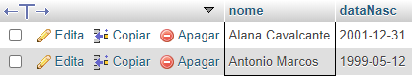

2)Selecione nome e telefone dos alunos que nasceram no mês x;

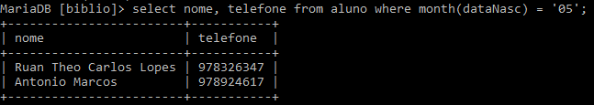

3)Selecione nome e telefone dos alunos que nasceram no ano x;

SELECT nome, telefone FROM `aluno` WHERE year(dataNasc) = '2004';

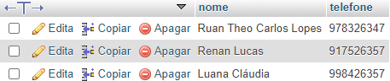

4) Ordene os alunos em ordem decrescente por Turma;

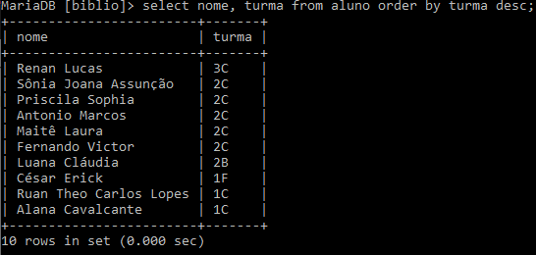

5) Selecione os livros do Gênero "X";

SELECT titulo, genero FROM `livro` WHERE genero LIKE '%Terror%'

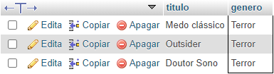

6) Quantos livros tem cadastrados;

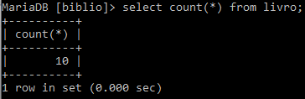

7) Selecione os livros do autor "X";

SELECT titulo, genero, autor FROM `livro` WHERE autor = 'Albert Camus'

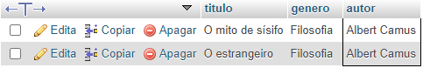

8) Selecione os empréstimos que aconteceram no mes "X";

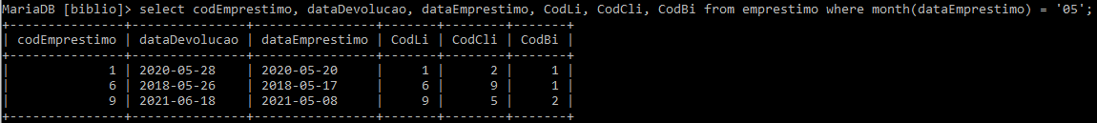

9) Selecione os empréstimos que aconteceram entre os anos "X" e "Y";

SELECT codEmprestimo, dataDevolucao, dataEmprestimo FROM `emprestimo` WHERE dataEmprestimo BETWEEN '2020-01-01' and '2021-12-31'

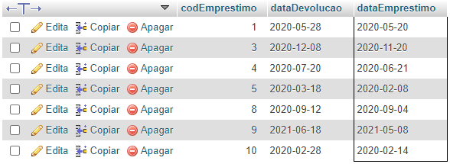

10) Selecione os bibliotecarios que são da cidade "X";

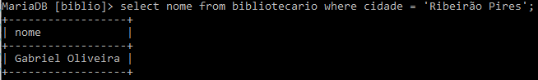

11)Ordene os bibliotecarios em ordem alfabética;

SELECT nome FROM `bibliotecario` ORDER BY nome

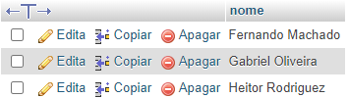

12) Ordene os livros por gênero;

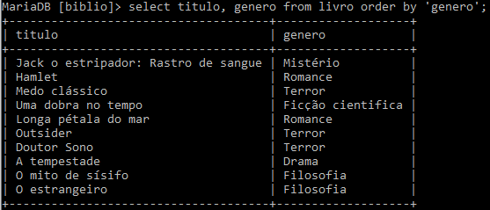

13) Selecione os livros da editora "X";

SELECT titulo, genero, editora FROM `livro` WHERE editora = 'Darkside'

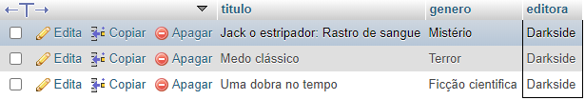

14) Selecione os livros dos autores "X" ou genero "Y" e que tenham menos de "Z" páginas;



15) Selecione os livros com titulo que começam com a letra "X" e genero "X";

SELECT titulo, genero FROM `livro` WHERE titulo LIKE 'O%' and genero = 'Filosofia';

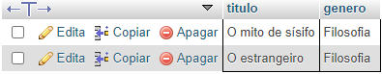

16) faça a média de paginas de todos os livros;

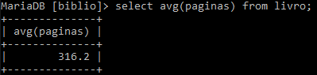

17) faça a soma de páginas de todos os livros;

SELECT SUM(paginas) FROM `livro`;



18) Selecione os livros que tenham entre 4 e 6 exemplares

